FJA-4型氧化还原电位（ORP）去极化法全自动测定仪
►说明书◄
一 概 述
氧化还原电位（ORP）作为介质（包括土壤、天然水、培养基等）环境条件的一个综合性指标，已沿用很久，它表征介质氧化性或还原性的相对程度。长期以来氧化还原电位是采用铂电极直接测定法。即将铂电极和参比电极直接插入介质中来测定。但在测定弱平衡体系时，由于铂电极并非绝对的惰性，其表面可形成氧化膜或吸附其它物质。影响各氧化还原电对在铂电极上的电子交换速率，因此平衡电位的建立极为缓慢，在有的介质中需经几小时甚至一、二天, 而且测定误差甚大，通常40-100mV。如果充分考虑了铂电极的表面性质和电极电位建立的动力学过程，对复杂的介质，如果采用了去极化法测定氧化还原电位，可以在较短时间3分钟内得到较为精确的结果，通常小于10mV或更好。
二 原 理
将极化电压调节到600或750mV,以银—氯化银电极作为辅助电极，铂电极接到电源的正端，阳极极化（极化时间10秒以上自由选择），接着切断极化电源（去极化时间在20秒以上自由选择），去极化时监测铂电极的电位（对甘汞电极）。内电极电位E（毫伏）和去极化时间的对数logt之间存在直线关系。以相同的方法进行阴极极化和随后的去极化监测。阳极去极化曲线与阴极去极化曲线的延长线的交点相当于平衡电位。二条曲线的方程为：
E_{阳}=a₁+b₁logt_{阳}
E_{阴}=a₂+b₂logt_{阴}
求解此二直线方程可得到平衡电位公式
E=(a₂b₁-a₁b₂)/(b₁-b₂)
平衡电位加上该温度下参比电极的电位值，即可求出ORP值。
将有关两条去极化曲线的数据输入计算机，即可自动算出土壤的ORP值。但在人工测定过程中操作紧张，数学处理繁重。
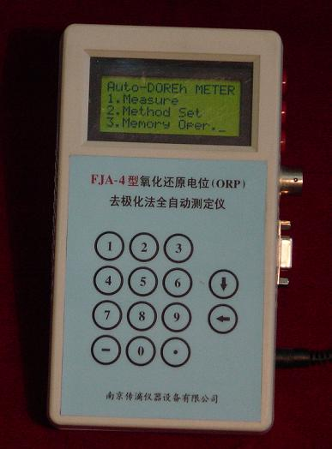
FJA-4型氧化还原电位（ORP）去极化法全自动测定系统，上述极化、去极化、测量、计算的全部过程自动进行控制、测量和数据处理。仪器外形如照片所示。
主要功能为：1、自动控制极化时间；2、自动控制去极化时间；3、自动采集数据；4、自动更换极性；5、自动温度补偿甘汞电极电位；6、自动进行数据处理。
它不仅提高测定精度，而且提高了工作效率和减轻劳动强度。FJA-4型氧化还原电位（ORP）去极化法全自动测定系统是由电极部分（铂电极、饱和甘汞电极、银-氯化银电极与温度传感器）、小型硬件部件（下称仪器）、单片机和应用软件组成。可以在室内应用，也可以在野外应用；可以独立使用，也可以与PC机联用测量；可以单次测量，也可以进行循环数据采集。独立使用时，可以打印、保存测量结果，最多可以保存的结果数为400，所保存的测量结果可以上传给PC机。为测定ORP提供一种新仪器。
三 使用方法
（一）、准备
先将铂电极、饱和甘汞电极、银-氯化银电极与温度传感器插入相应的插座中，且插入要测量的样品中。仪器插上电源（12V直流稳压电源）。如果联机使用，则需要用RS-232C专用线将仪器与PC机（或手提机）连接起来，且将测量仪器和PC机上的RS232插座固定螺丝上好。
（二）、单独使用
1、仪器启动
仪器插上电源后，按“开/关”按钮，可以切换仪器启动和关闭状态。
当仪器启动时，液晶显示屏上显示主菜单：
Auto-DOREh METER
1.Measure
2.Method Set
3.Memory Oper.
这时，如果选择“1”（按“1”键，下同）则进行氧化还原电位测量；如果选择“2”则进行测量方法和传感器参数设置；如果选择“3”则进行内存操作。具体各功能操作介绍如下。
2、测量方法设置
进入测量方法设置，液晶显示屏上出现以下提示：
Method Set:
Pol T(s):XX
DePol T(s):XX
1.OK 2.CANCEL
其中，“XX”代表具体参数值。“Pol T(s)”为极化时间，单位为秒。“DePol T(s)”为去极化时间，单位为秒。正向和反向极化时间及去极化时间一样。可以通过按“←”键删除光标“＿”前的一个数字，结合按数字键“0”到“9”修改这两个参数。这两个参数为1到9999整数。
当修改参数完毕或不需要修改时，按“↓”键让光标在第二到四行之间切换。
在第四行时，如果按“1”键，仪器则保存这两个参数（修改后的）值，进行下一步操作。如果按“2”键，仪器则放弃对这个参数的修改，进行下一步操作。不管选择“1”或“2”，显示屏出现如下提示：
Polarity:X
Col Num: X
del_T(s):XX
1.OK 2.CANCEL
其中“XX”或“X”代表具体参数值。“Polarity”为正向极化电压极性，当它为“＋”时正向极化电压为正，当它为“－”时正向极化电压为负，反向极化电压极性与正向极化电压相反，可以通过按“－”键对正向极化电压极性进行切换。“Col Num”为正向去极化或反向去极化后采集电压的点数，为3到10的整数。“del_T(s)”为采集电压之间的时间间隔，单位为秒。以上参数的修改操作方法同上。选择“OK”或“CANCEL”。接着进行温度传感器的设置，液晶显示屏上出现以下提示：
T Sensor Set:
Inter.:XXXX
Slope: XXXX
1.OK 2.CANCEL
其中“XXXX”代表具体参数值。“Inter.”为温度传感器的截距，“Slope”为温度传感器的斜率，它们为实数，最多7位。修改操作方法同上。
3、测量
进入测量功能，仪器按以上设置先后自动进行温度测量、正向极化、正向去极化、正向过程的电位数据采集、反向极化、反向去极化、反向过程的电位数据采集。在以上过程中，第一行提示仪器测量进程，具体意义如下：
“F. Pol.:XX” 正向极化（“XX”为剩余时间，单位为秒，下同）
“F. DePol.:XX” 正向去极化
“F. col.: XX” 正向过程的电位数据采集
“B. Pol.:XX” 反向极化
“B. DePol.:XX” 反向去极化
“B. col.: XX” 反向过程的电位数据采集
在第二行显示仪器测量的电压值，第三行显示当前正向或反向电位数据采集值，第四行显示温度测量结果。
上述测量过程结束后，仪器进行数据处理，接着屏幕显示氧化还原电位测量结果，并出现以下提示：
1.Meas. 2.Prn.
3.Save 0.Exit
选择“1”则测量下一个样品，选择“2”则打印结果数据，选择“3”则保存结果数据（保存后，屏幕显示“Data saved. Hit any key to back.”，这时需要按任意键返回），选择“0”则退回主菜单。
（三）、联机使用
1、安装软件
将应用软件光盘插入光驱中，安装氧化还原电位（ORP）去极化法全自动测定系统的应用软件（本操作只适用于第一次使用时，以后就不需要再安装了）。
2、使用准备
按单独使用中的第1步“仪器启动”操作，并且启动PC机上的“氧化还原电位(ORP)去极化法全自动测量”软件，进入如图1设置窗口，按要求正确选择或设置：测量方式（如果选择“循环”测量方式，则还需要设置“循环测量间隔时间”）、温度传感器参数（斜率和截距）、去极化法的测量参数（第一次极化极性、极化时间、去极化时间、采集点数、采集间隔时间）。
3、联机测量
单击“►”或选择菜单“功能”中的“测量”进入输入样品号窗口，如图2所示。输入样品号后，就自动测量和数据处理。如图3所示。
4、读取数据
选择菜单“功能”中的“读取数据”进入图4所示的对话框。在该对话框中可以从仪器中读入所存的结果数据的数量（按“结果数据个数”栏中的“读取”按钮），以及提供三种方式读取仪器的结果数据。三种结果数据读取方式为：“单个”、“多个”和“全部”。选择其中一个读取方式，并填入合适的数据号，按“读取数据”栏中的“读取”按钮，软件自动从仪器中读入仪器中保存的样品结果测量数据。

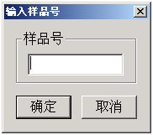
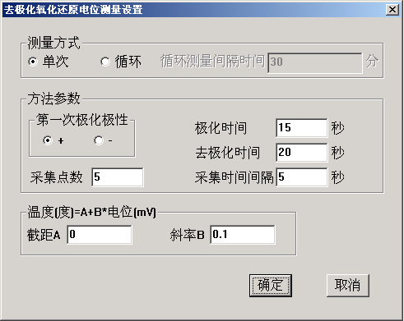
图2
图1
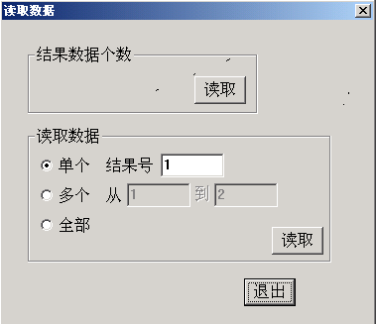四 注意事项
- 特别注意：应避免阳光照射在仪器的液晶显示器上，以免损坏。
- 如果不进行测量，请及时关闭仪器。
- 铂电极、饱和甘汞电极、银-氯化银电极相互之间不能插错，否则造成严重的测量误差。
4、测量氧化还原电位的精度主要决定于铂电极表面的状态和所采用的测定方法。铂电极其表面应该是光亮的。铂电极经过较长时间的使用后，铂电极的表面形成一层氧化膜和表面受污染，会导致测量的不正确和响应变慢，这时应采用下列方法进行清洗活化：
图4

（1）、对于无机污染，可将电极浸入0.1mol/L稀盐酸中30分钟，用纯水清洗，再浸入电
极浸泡液中6小时后使用。
（2）、对于有机油污和油膜污染，可用洗涤剂清洗铂电极表面后，再浸入电极浸泡液中6
小时后使用。
（3）、铂电极表面污染严重，表面形成氧化膜时，可用牙膏对铂电极进行抛光，然后用纯
水清洗，再浸入电极浸泡液中6小时后使用。
Eh(ORP)浸泡液正确的配制：取pH4.01缓冲剂（250ml）一包，溶于250ml的纯水
中，再加入56克分析纯KCl,适当加热，搅拌至完全溶解即成。
- Eh(ORP)标准溶液的配制：在一小烧杯中加入50ml的pH4.01标准缓冲溶液，加入适
量的醌氢醌试剂并搅拌，溶解至泡和。一般当天使用，以免失效。它的标准电位值视用
什么样参比电极而定，例如参比电极为Ag-AgCl电极（氯化钾的浓度3.3mol/L）Eh的
标准液的电位为：256mV±15mV(25℃)。

- Eh(ORP) 常规测定方法与Eh(ORP)去极化法相比较时，必须分别用同一组电极（铂电
极与参比电极）测量才能比对。而测定精度好坏，主要与铂电极表面状态有密切关系。
- 在使用过程中，如果对产品有建设性的意见，望及时给我们反映，以便及时改进。如果出现故障不能正常工作时，请及时与我们取得联系，进行检修。用户请不要自己修理。

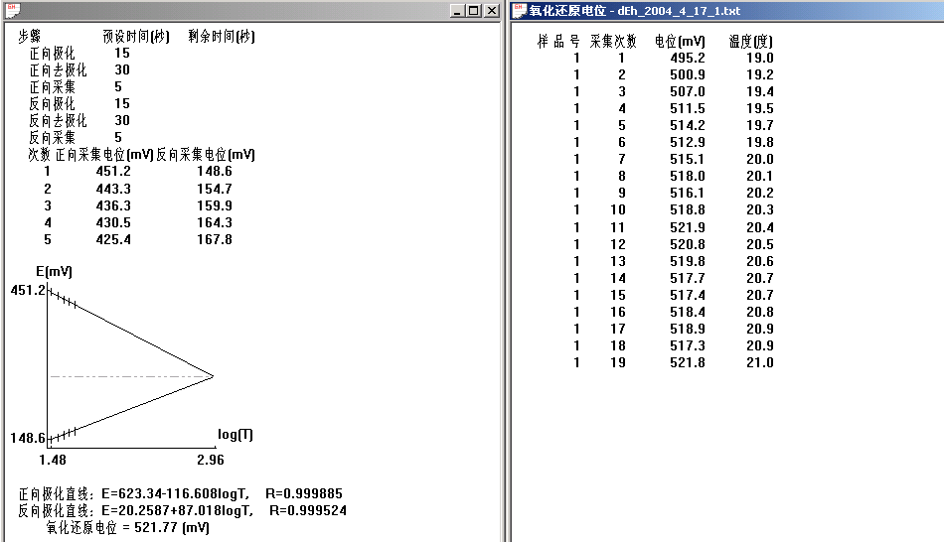
8、附录：
图3
饱和KCl甘汞电极在不同温度时的电位（Er）
(Mattock,1961)
温度（◦ C） | Er+Ej(mV) | Er(mV) | 温度（◦ C） | Er+Ej(mV) | Er(mV)
0  10  12  15  18  20  25  30  35 | 260.1  254.0  (253.0)  250.8  248.9  247.6  244.3  241.0  237.6 | 256.8  250.7  -  -  -  244.4  241.2  237.8  - | 38  40  50  60  70  80  90  100 | 235.6  234.2  227.1  219.8  212.3  204.6  196.6  188.4 | -  230.7  223.3  215.4  207.1  -  -  -

银-氯化银电极在不同温度时的电位（E⁰）
(Bates,1973)
温度（◦ C） | E⁰ (mV) | 温度（◦ C） | E⁰ (mV)
0  5  10  15  20  25  30  35  40 | 236.55  234.13  231.42  228.57  225.57  222.34  219.04  215.65  212.08 | 45  50  55  60  70  80  90  95 | 208.35  204.49  200.56  196.49  187.82  178.7  169.5  165.1

参考文献：
（1）Liu,Z.G.and Yu,T.r.(1984) J.Siol Sci.,35: 469.
（2）方建安、刘志光 分析仪器，1987，（1），23。
（3）方建安、夏权编著 电化学分析仪器, 东南大学出版社，1992年。

南京传滴仪器设备有限公司 中科院南京土壤研究所技术服务中心
方建安（总工程师、教授）
地址：南京市北京东路71号 邮编：210008
电话：025-83356385
http://www.kew.cn E-mail:fang_j_a@126.com

ORP的基本概念（网上文章）
一、概述
ORP是英文Oxidation-Reduction Potential的缩写,它表示溶液的氧化还原电位。ORP值是水溶液氧化还原能力的测量指标,其单位是mV。它由ORP复合电极和mV计组成。ORP电极是一种可以在其敏感层表面进行电子吸收或释放的电极,该敏感层是一种惰性金属,通常
是用铂和金来制作。参比电极是和pH电极一样的银/氯化银电极。
在自然界的水体中,存在着多种变价的离子和溶解氧,当一些工业污水排入水中,水中含有大量的离子和有机物质,由于离子间性质不同,在水体中发生氧化还原反应并趋于平衡,因此在自然界的水体中不是单一的氧化还原系统,而是一个氧化还原的混合系统。测量电极所反映的也是一个混合电位,它具有很大的试验性误差。另外,溶液的pH值也对ORP值有影响。因此,在实际测量过程中强调溶液的绝对电位是没有意义的。我们可以说溶液的ORP值在某一数值点附近表示了溶液的一种还原或氧化状态,或表示了溶液的某种性质(如卫生程度等),但这个数值会有较大的不同,你无法对它作出定量的确定,这和pH测试中的准确度是两个概念。另外,影响ORP值的温度系数也是一个变量,无法修正,因此ORP计一般都没有温度补偿功能。
二、适用范围
1、工业污水处理
使用于水处理上的氧化还原系统,主要是铬酸的还原与氰化物的氧化。废水中如果添加二硫化钠或二氧化硫可使六价的铬离子变成三价的铬子。 若添加氯或次氯酸钠可用来氧化氰化物,随后是氯化氰的水解,形成氰酸盐。这种化学反应过程叫氧化还原反应系统。氧化还原电位就是电子活性的测量,这与测量氢离子活性的办法很相似。
2、水的消毒与应用
氧化还原电极能衡量对游泳池水、矿泉水及自来水的消毒效果。因为水中大肠菌的杀菌效果受到氧化还原电位影响,所以氧化还原电位是水质的可靠指标。如果池水和矿泉水中的氧化还原电位值等于或高于650mv,则表示其中的含菌量是可以接受的。
三、电极的安装与检查
1、氧化还原电极可以使用于任何pH/mV测定计上。
2、ORP计使用时无需标定,直接使用即可,只有对ORP电极的品质或测试结果有疑问时,可用ORP标准溶液检查电位是否在200-275mV之间,以判断ORP电极或仪器的好坏。氧化还原电极使用说明书氧化还原电极使用说明书氧化还原电极使用说明书
3、ORP测量电极(铂或金),其表面应该是光亮的,粗糙的或受污染的表面会影响电极的电位(mV)。可用以下方法清洗活化。
(1)对无机物污染,可将电极浸入0.1mol/L 稀盐酸中30分钟,用纯水清洗,再浸入3.5mol/L氯化钾溶液中浸泡6小时后使用。
(2)对有机油污和油膜污染,可用洗涤剂清洗铂或金表面后用纯水清洗,再浸入3.5mol/L氯化钾溶液中浸泡6小时后用。
(3)铂金表面污染严重形成氧化膜,可用牙膏对铂或金表面进行抛光,然后用纯水清洗，再浸入3.5mol/L氯化钾溶液中浸泡6小时后使用。

